TP 1:Signaux et Systèmes
clé sdr ou carte signaux
options définit paramètre
variable pas de la simulation
low-pass filter taps définit paramètre du système
throttle
signal source =générateur
qt gui ...=messurer signaux
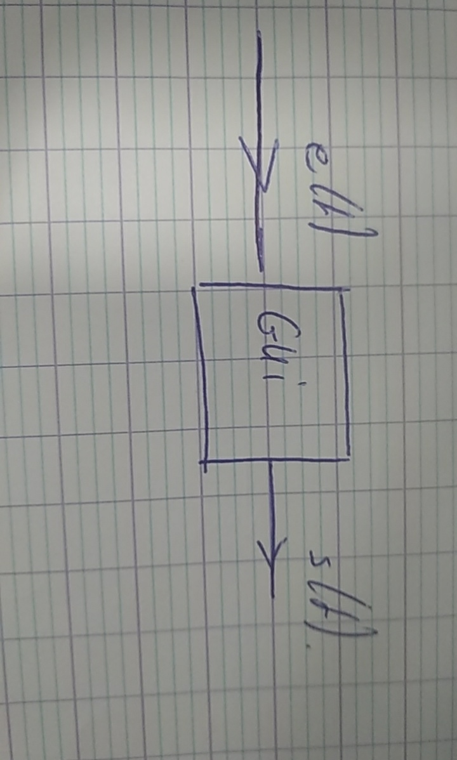
Exercice 1 :
Question 1 :

Question 2 :
Amplitude du signal :
100Hz → 1
1000Hz → 0,5
3000Hz → 0

Question 3 :
Période du signal :
100Hz → 0,01 entrée car après mesure on obtient 20-10=10 ms de période soit 1/0,01=100 Hz.

1000Hz → 1·10⁻³ en entrée car après mesure on obtient 1,9679-0,9663=1,0016 ms soit 1/0,0010016≈1000Hz donc il y a fluctuation.
3000Hz → 3,33·10⁻⁴ en entrée car après mesure 1,4064-0,4038=1,0026 ms soit 1/0,0010026≈1000Hz donc il y a aussi fluctuation.

Question 4 :
La déformation du signal est dût à la fréquence d’échantillonnage, plus cette fréquence est élever plus la représentation sera précise et proche du réel comme on pourrait voir en analogique. Le théorème de Shannon indique qu’il faut une fréquence d’échantillonnage au moins deux fois plus importante que la fréquence du signal pour avoir une représentation fidèle.

Question 5 :

Mesure du déphasage :
100 Hz : le dephasage est a 6pi / 5
1000Hz : il n’y a pas de dephasage

Question 6 :
H(w) pour :
100Hz : 1e^{j6pi/5} = cos(6pi/5)*jsin(6pi/5)
1000Hz : 0,5e^{j0} = 0,5cos(0)*j0,5sin(0)

Partie 4 linéarité :
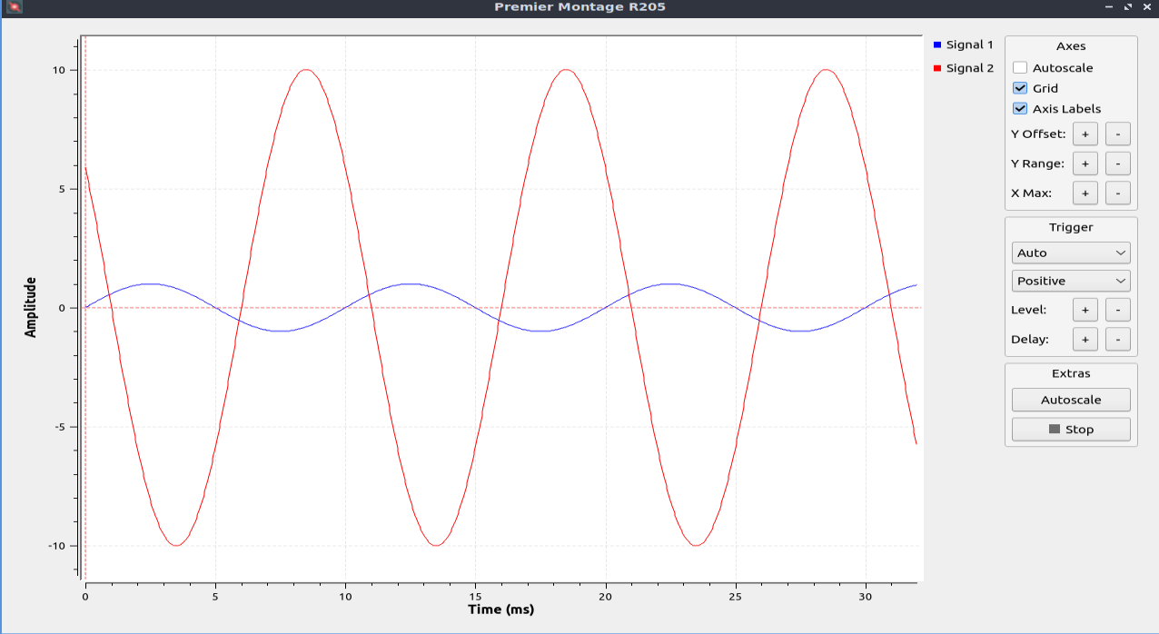
1.

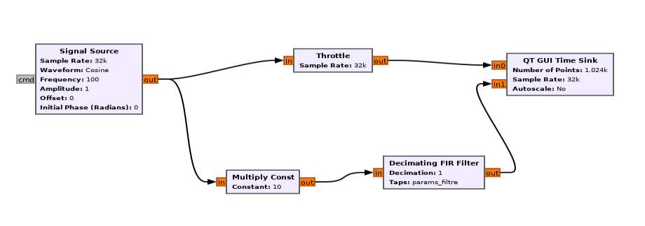

2.

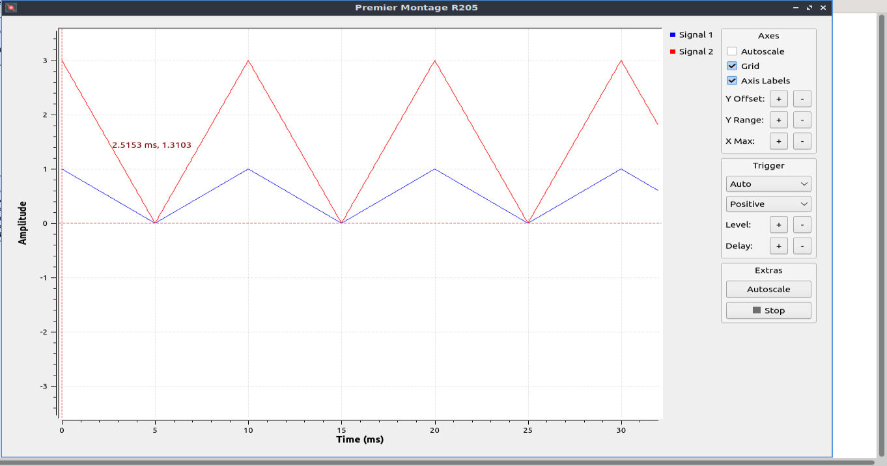

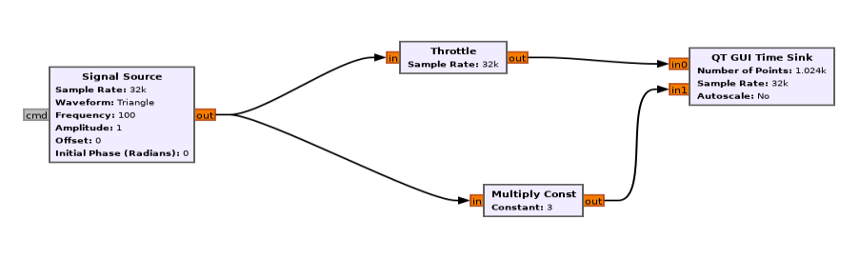

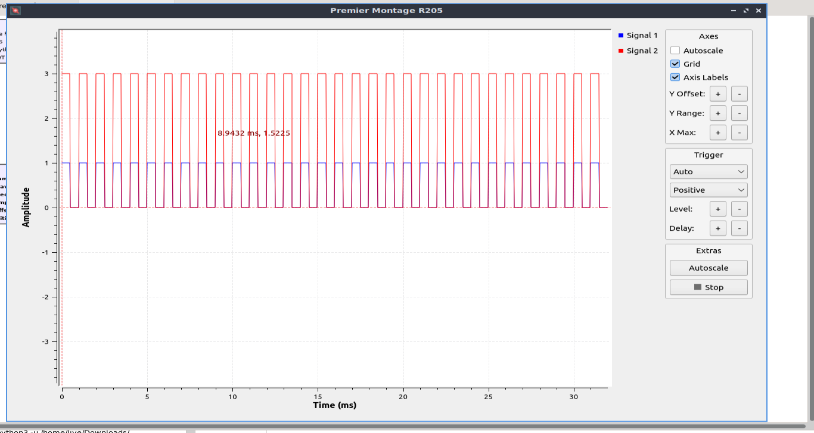

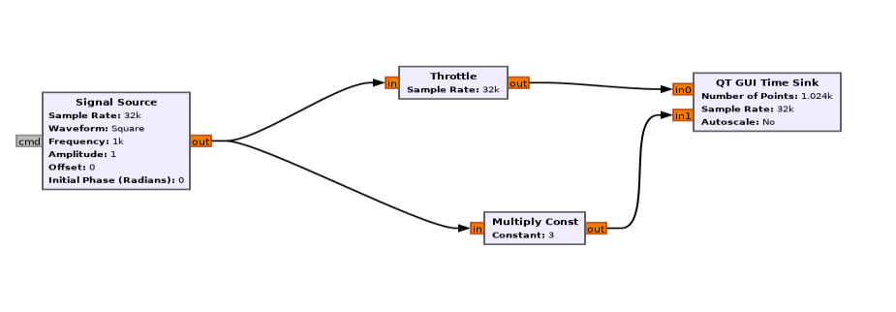

3. e1(t)+e2(t) = s1(t)+s2(t) , pour ça on a alors realiser avec l’aide du module math operator add l’addition de signaux qui on la même fréquences (100Hz)

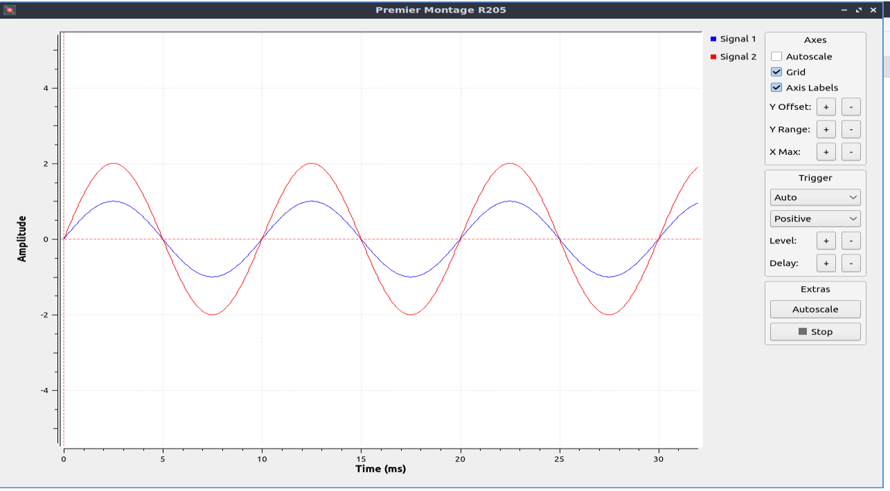
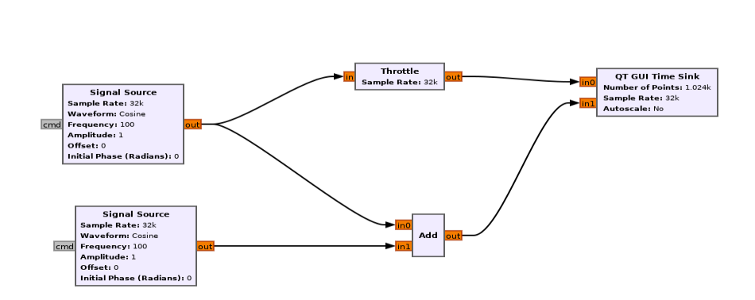

PARTIE 5 : Reponse impulsionnelle :
2.
Ses valeurs sont de 3200 sur [0:0,3ms] et de 0 sur [0,3ms;+inf[
Il produit une impulsion en utilisant la fonction carré
3. Sa durée : 0.3 ms
4. Son aire : 0.3*10⁻³ *3200 = 0.96 ua
5.

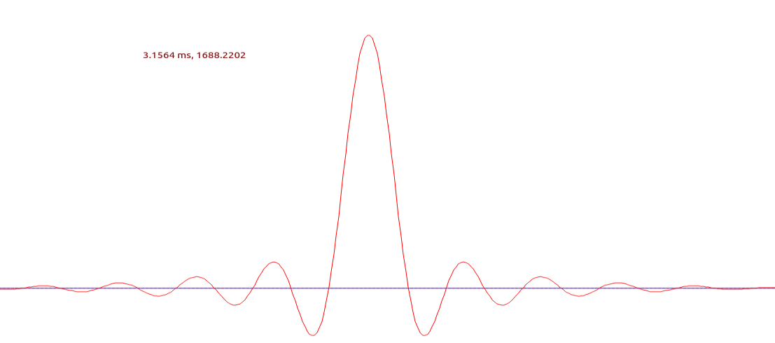

6. le systeme est causal , a partir du moment ou la reponse n’apparait pas avant l’emission , ici elle apparaît pendant l’emission mais pas avant donc elle est causal
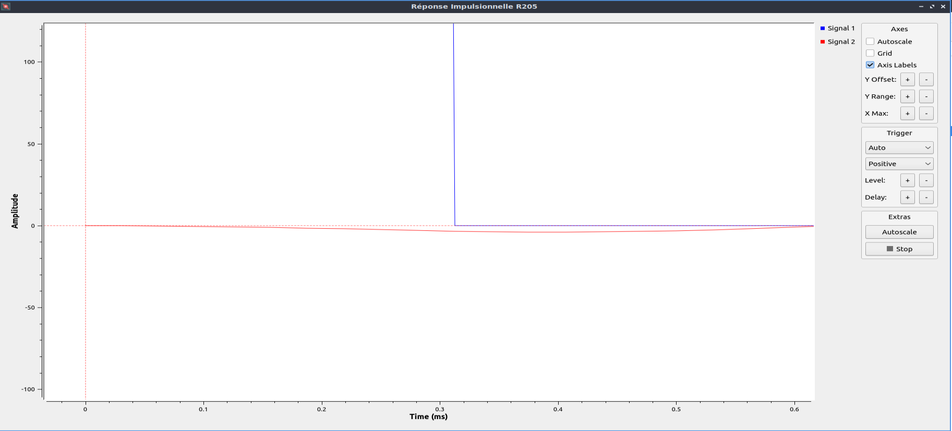

pour etayer nos propos nous pouvons constater qu’a t0 la reponse impulsionnelle est egal a 0 et que l’impulsion est egal 3200 ce qui signifie que la reponse a bien lieu apres l’émission

7. On suppose que les parties oscillations exceptés l’impulsion central s’annule non pouvons estimer que l’aire a l’oscillisation central est egale a celle de l’impulsion soit 0;96 ua.

Partie 6 : reponse indicielle

1.
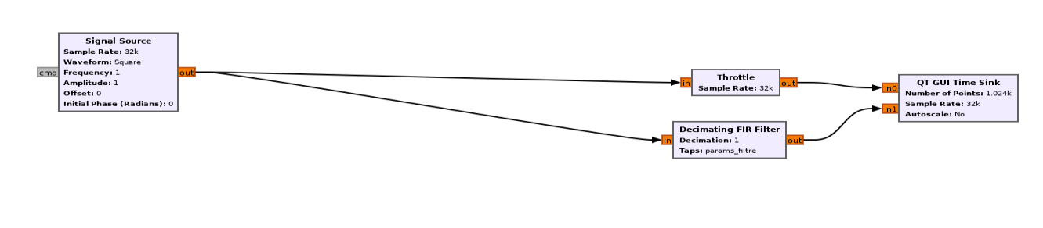
2.

3. Le temps de reponse du systeme a 90 % de la valeur final (en mettant a l’echelle ou 1,08 correspond a 100 % (3200)) est a 0.9*1.08 ~ 0.97
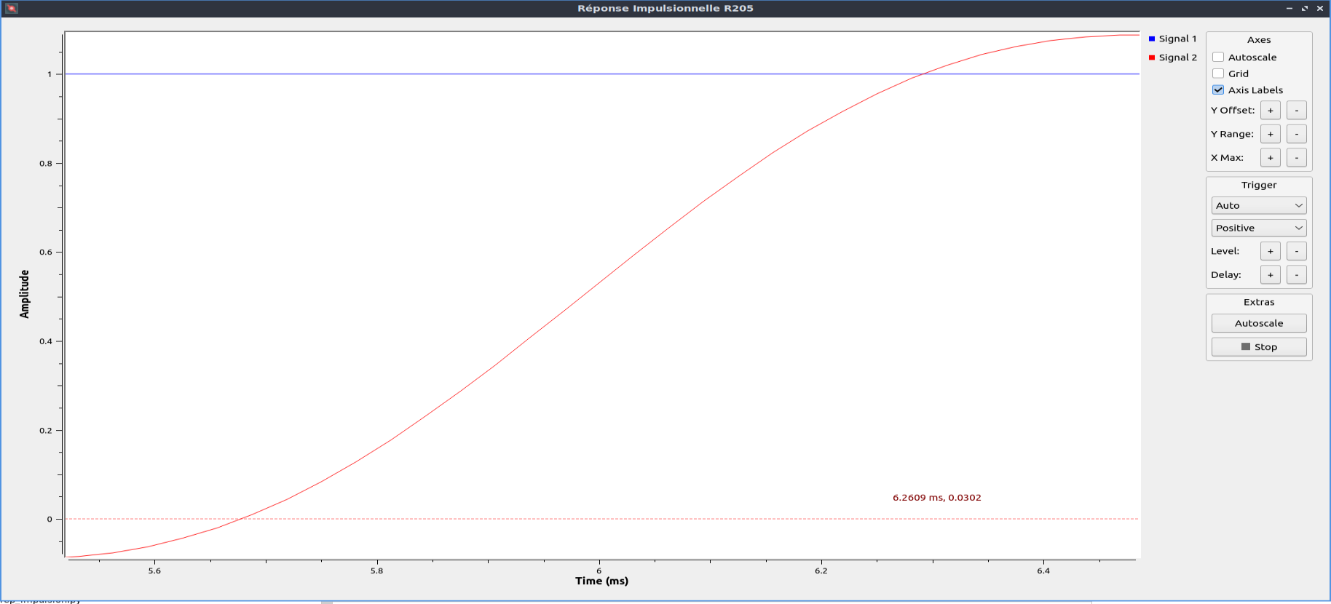
4. On peut donc en conclure que la réponse indicielle est approximativement égale(0.97) a la réponse impulsionnelle (0.96)

